MAZDA ZET DE ONTWIKKELING VAN EEN CO₂-AFVANGINSTALLATIE AAN BOORD VOORT

Tijdens tests in de Super Taikyu-serie is met succes aangetoond dat CO₂-opslag mogelijk is, wat het potentieel voor het terugdringen van de netto CO₂-uitstoot ondersteunt

Waddinxveen, 8 juni 2026: Mazda Motor Corporation (Mazda) heeft tijdens de derde ronde* van de Super Taikyu Series 2026, die plaatsvond van 5 tot en met 7 juni 2026, een demonstratietest uitgevoerd met haar in ontwikkeling zijnde systeem voor CO₂-afvang (kooldioxide) in de auto, ‘Mazda Mobile Carbon Capture’. Tijdens de test demonstreerde Mazda het afvangen en opslaan van CO₂ tijdens het rijden – een nieuw element dat in deze ronde werd geïntroduceerd. Dit betekent een verdere stap in de richting van de praktische toepassing van het systeem en het potentieel ervan om bij te dragen aan het verminderen van de netto CO₂-uitstoot.
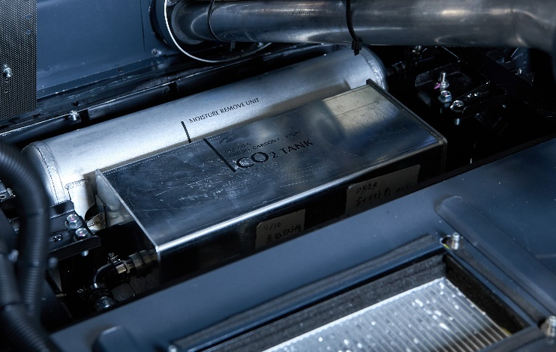
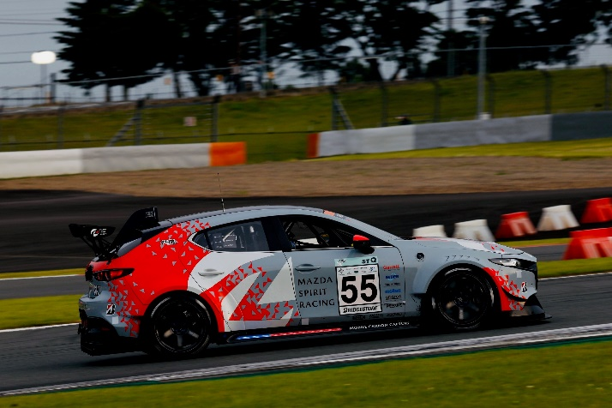

Praktijkdemonstratie CO₂-afvanginstallatie geïnstalleerd in het demonstratievoertuig

Onder het motto „The Joy of Driving Fuels a Sustainable Tomorrow,“ presenteerde Mazda vorig jaar tijdens de Japan Mobility Show 2025 „Mazda Mobile Carbon Capture“, met als doel de inspanningen te ondersteunen om de netto CO₂-uitstoot tegen 2035 te verminderen.

In deze demonstratietest werd een CO₂-desorptiefunctie toegevoegd aan de adsorptie-eenheid, samen met een CO₂-opslagtank, in de raceauto “MAZDA SPIRIT RACING 3 Future concept” (nr. 55), die werd aangedreven door gehydrogeneerde plantaardige olie (HVO), een brandstof die, afhankelijk van de grondstof en het productieproces, een lagere CO₂-uitstoot gedurende de levenscyclus kan bieden dan conventionele fossiele brandstoffen. HVO wordt al in Europa gebruikt.

Net als bij de vorige test werd zeoliet met een poreuze structuur als adsorbens gebruikt. Zeoliet geeft bij verhitting gemakkelijk CO₂ af, waardoor de opgevangen CO₂ kan worden gedesorbeerd met behulp van de uitlaatwarmte die tijdens het rijden wordt gegenereerd. De gedesorbeerde CO₂ wordt vervolgens door een elektrische compressor gecomprimeerd en opgeslagen in een tank. Mazda heeft dit geïntegreerde proces voor het eerst met succes gedemonstreerd als een compleet systeem. Tijdens de 24-uursrace werd in totaal 804 gram CO₂ afgevangen, wat een aanzienlijke vooruitgang betekent: ongeveer 9,6 keer het vorige resultaat van 84 gram.

Vergelijking van demonstratietests | Vorige: 1e test  (november 2025) | Huidige: 2e test  (juni 2026)
Apparatuur (functie) | CO₂-adsorptie-installatie (alleen adsorptie) | Luchtontvochtiger,  CO₂-adsorptie-installatie (adsorptie en desorptie); CO₂-opslagtank
Afgescheiden CO₂ | 84 g | 804 g

Naast het proefproject voor opslag overschreed het gecombineerde effect van de CO₂-reductie door HVO en de hoeveelheid CO₂ die door het systeem werd afgevangen, tijdelijk het beoogde terugwinningsniveau dat voor normaal gebruik in Mazda-productieauto’s wordt aangenomen. De resultaten weerspiegelen de prestaties onder gecontroleerde omstandigheden tijdens uithoudingsraces en wijzen op het potentieel om bij te dragen aan het verminderen van de netto CO₂-uitstoot in productieauto’s, zij het voor een beperkte periode. Een volledige koolstofbalans over de gehele levenscyclus van het systeem is nog niet vastgesteld.

Voortbouwend op deze resultaten gaat Mazda een nieuwe ontwikkelingsfase in die gericht is op het verder testen en verfijnen van het systeem in raceauto's, die onder hogere belastingen en zwaardere omstandigheden rijden. Concreet streeft Mazda ernaar het potentieel voor het verminderen van de netto CO₂-uitstoot in zijn raceauto verder te evalueren tijdens ronde 7 van de Super Taikyu-serie, die gepland staat voor november van dit jaar.

In de toekomst zal Mazda blijven samenwerken met een breed scala aan partners om de technologie en apparatuur verder te verfijnen, met als doel de efficiëntie, duurzaamheid en potentiële toepasbaarheid van het systeem in typische rijsituaties buiten experimentele voertuigen te verbeteren.

Einde

*ENEOS Super Taikyu Series 2026 gesteund door BRIDGESTONE - Round 3: Fuji 24-Hour Race

- Gerelateerde persberichten
- Mazda Begins Demonstration Experiment of Onboard CO₂ Capture System
https://newsroom.mazda.com/en/publicity/release/2025/202511/251117b.html

- Gerelateerde informatie: Mazda Corporate Website

＜MAZDA MIRAI BASE＞
- Japan Mobility Show 2025: The Joy of Driving Fuels a Sustainable Tomorrow. Mazda’s Vision for the Future of Smart Mobility in 2035
https://www.mazda.com/en/mazda-mirai-base/articles/20251029-jms2025-concept/

- Japan Mobility Show 2025: The More You Drive, the Cleaner the Planet? The MAZDA VISION X-COUPE and the Future of Joy of Driving
https://www.mazda.com/en/mazda-mirai-base/articles/20251029-jms2025-mazda-vision-xcoupe/

- Creating a Positive Future for Combustion Engine Cars: Mazda’s Public Proof-of-Concept Testing for Carbon Neutral Combustion Engine Car
https://www.mazda.com/en/mazda-mirai-base/articles/20251210-CO2-capture/

＜MAZDA SPIRIT RACING＞
- Super Taikyu Series: Een van de belangrijkste endurance-racekampioenschappen van Japan, met een breed scala aan automodellen: (alleen in het Japans)
https://www.mazda.com/ja/experience/mspr/motorsports/supertaikyu/

